**七、实验报告**

记录实验内容各步骤的实验结果。

# 

# 参考：【背景知识】

一、认识Packet Tracer

Packet Tracer是思科公司发布的一个网络模拟器，提供可视化、可交互的用户图形界面，来模拟各种网络设备及其网络处理过程，使得实验更直观、更灵活、更方便（如图1）。

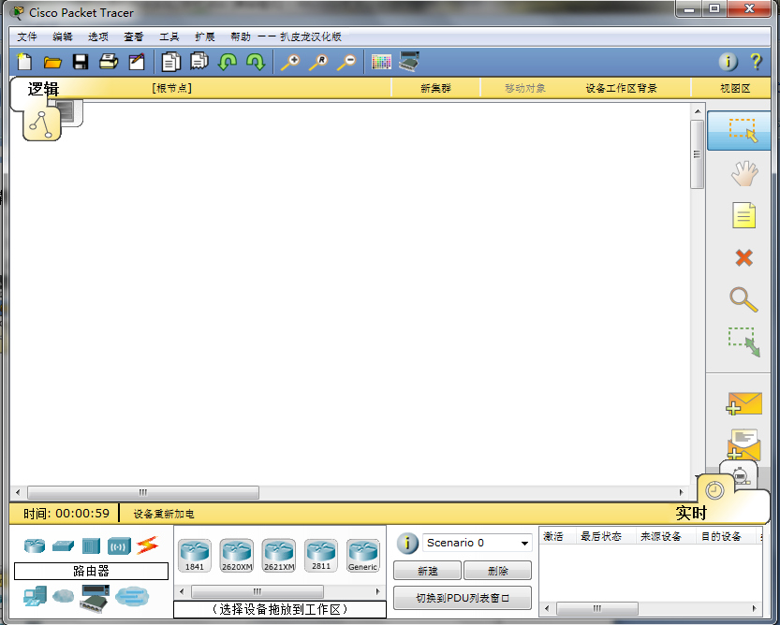

**图1 Packet Tracer5.3汉化版界面**

Packet Tracer提供两个工作区：逻辑工作区（Logical）与物理工作区（Physical）。

* + 逻辑工作区：主要工作区，在该区域里面完成网络设备的逻辑连接及配置。
  + 物理工作区：该区域提供了办公地点（城市、办公室、工作间等）和设备的直观图，可以对它们进行相应配置。

左上角可以切换这两个工作区域。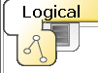　

Packet Tracer提供两种工作模式：实时模式（Real-time）与模拟模式（simulation）。

* 实时模式（Realtime）：默认模式。提供实时的设备配置和Cisco IOS CLI（Command Line Interface）模拟。
* 模拟模式（Simulation）：用于模拟数据包的产生、传递和接收过程，可逐步查看。

右下角可以切换这两种模式。　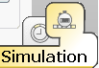

二、界面操作简介

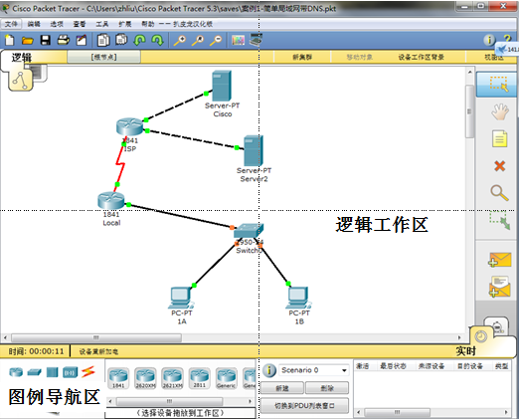

**图2 Packet Tracer的逻辑工作区和图例导航区**

* 逻辑工作区（Logical Workplace）（中间最大块的地方）：显示当前的拓扑结构和各个设备的状态。
* 图例导航区（Symbol Navigation）（左下角）：切换不同的设备图例。如单击路由器图标，右边出现所有可选的路由器型号。从导航区可以拖动某个设备图标到工作区。

单击工作区中一个设备，可以调出该设备的设置界面，如图3。

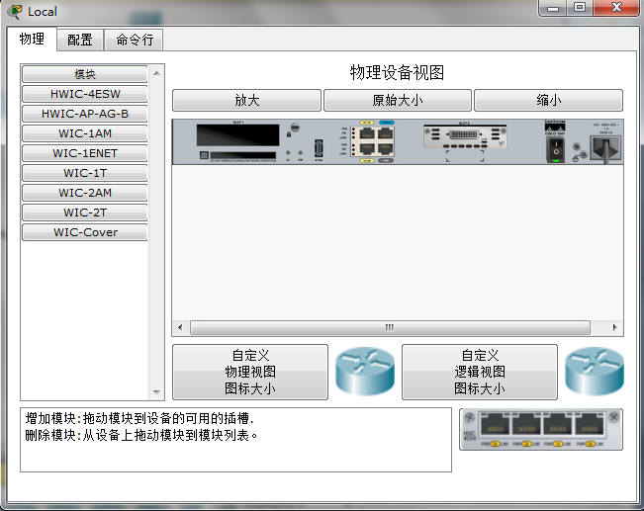

**图3 路由器的设置界面**

1. 在“物理”标签下可以进行设备模块的配置。默认情况下，设备没有安装任何模块。我们可以从左边的“模块”列表拖动需要的模块到设备的空插槽中（左下角有相应的模块说明）。注意拖放前要关闭设备的电源（在图片中点击电源即可），如上图将WIC-1T（为串口模块）添加到路由器的右侧空插槽中。

2. 在“配置”标签下可以进行图形界面交互配置（GUI），下面文本框会显示等价的命令行语句，如图4。

配置包括全局配置(GLOBAL)、路由配置(ROUTING)、交换配置(SWITCHING)、接口配置(INTERFACE)四个大项。点击每项可以出现具体的子项列表（随设备不同而略有不同）。

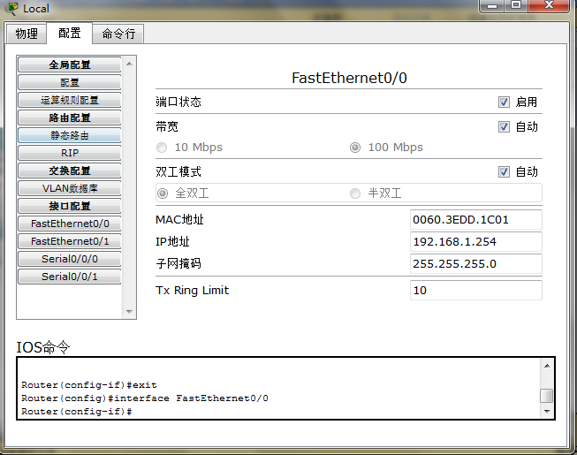

**图4 路由器的FastEthernet0/0端口配置界面**

3. 在命令行(CLI)标签下可以进行命令行的配置，它与在交互界面下进行的配置是等效的，如图5。

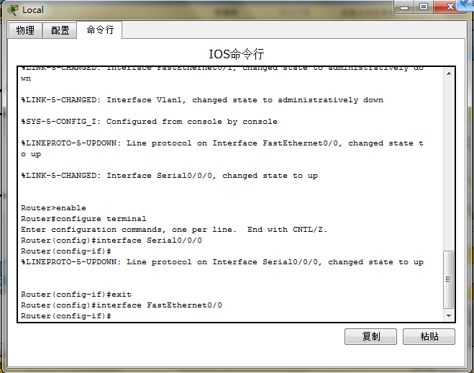

**图 5 路由器的命令行标签**

如果该设备是计算机，命令行标签为桌面标签，模拟计算机的桌面，如图6所示。

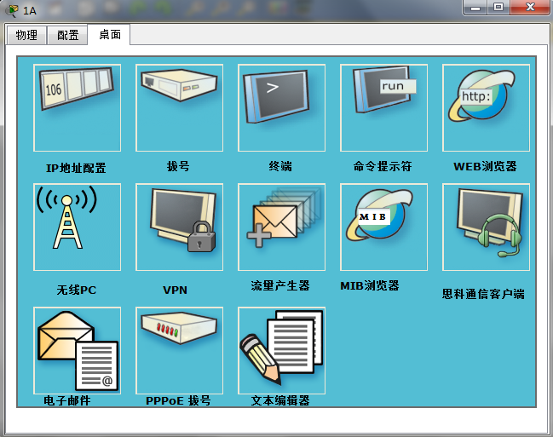

**图 5 计算机的桌面标签**

实验内容：配置相应的IP参数

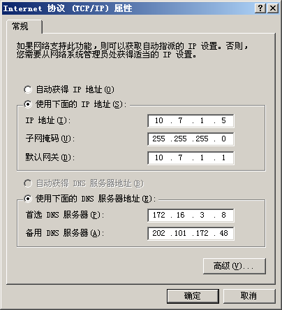

打开计算机的“超级终端”程序…

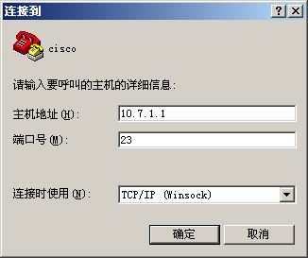

此超级终端内输入的命令都是对路由器A的操作，超级终端窗口内所有输出都是路由器A的输出。

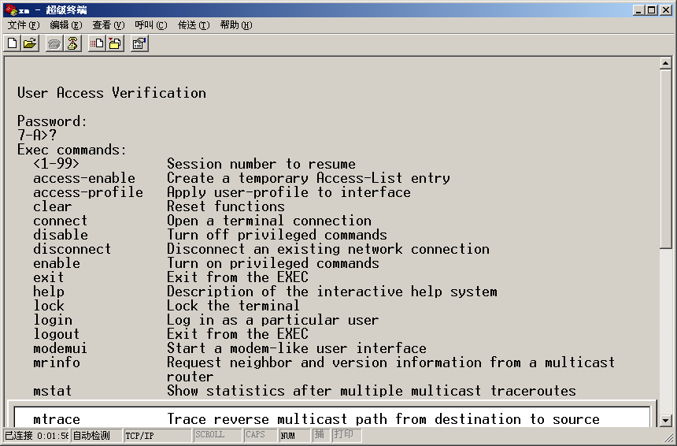

键入“？”列入命令提示。

7-A>?

Exec commands:

<1-99> Session number to resume

access-enable Create a temporary Access-List entry

access-profile Apply user-profile to interface

clear Reset functions

connect Open a terminal connection

disable Turn off privileged commands

disconnect Disconnect an existing network connection

enable Turn on privileged commands

exit Exit from the EXEC

help Description of the interactive help system

lock Lock the terminal

login Log in as a particular user

logout Exit from the EXEC

modemui Start a modem-like user interface

mrinfo Request neighbor and version information from a multicast

router

mstat Show statistics after multiple multicast traceroutes

mtrace Trace reverse multicast path from destination to source

name-connection Name an existing network connection

pad Open a X.29 PAD connection

ping Send echo messages

ppp Start IETF Point-to-Point Protocol (PPP)

release Release a resource

renew Renew a resource

resume Resume an active network connection

rlogin Open an rlogin connection

set Set system parameter (not config)

show Show running system information

slip Start Serial-line IP (SLIP)

systat Display information about terminal lines

telnet Open a telnet connection

terminal Set terminal line parameters

traceroute Trace route to destination

tunnel Open a tunnel connection

udptn Open an udptn connection

where List active connections

x28 Become an X.28 PAD

x3 Set X.3 parameters on PAD

进入超级模式；

配置系统时间

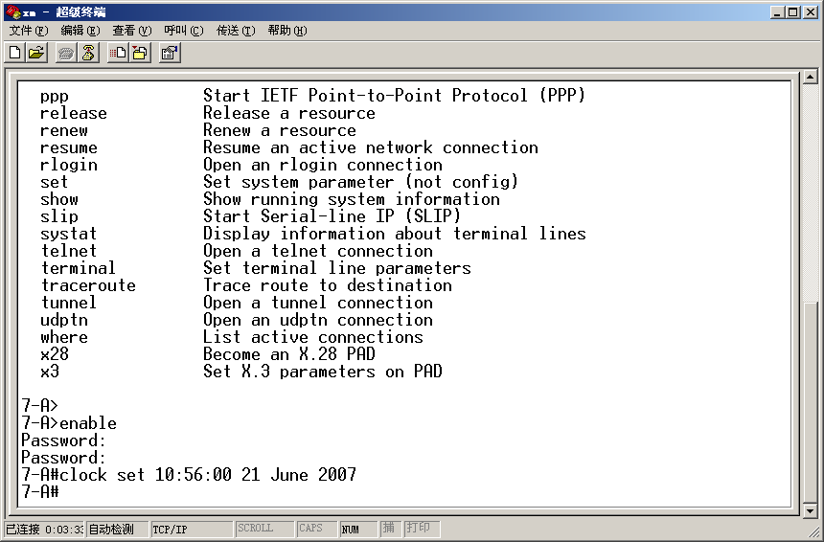

查看操作系统信息

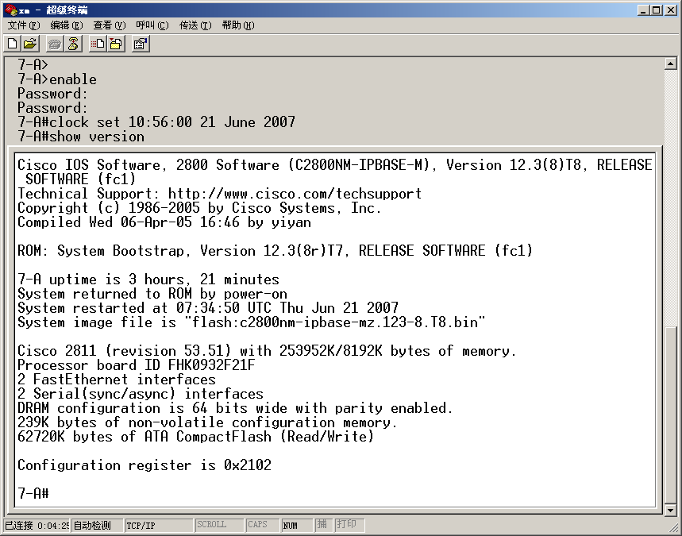

命名路由器 退出当前模式，回到前一级模式

检查路由器配置

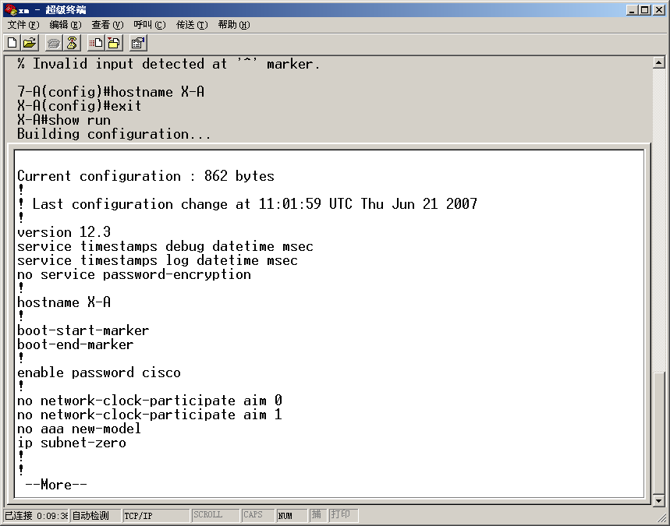

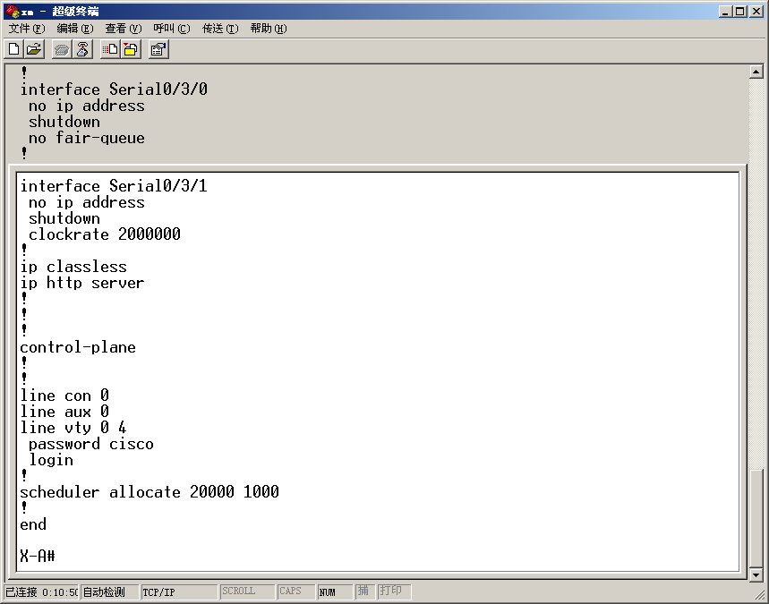

检查发现S0/3/0端口还是SHUTDOWN。因为路由器出厂时，每个端口默认都是SHUTDOWN。要让端口正常工作，必须激活端口。

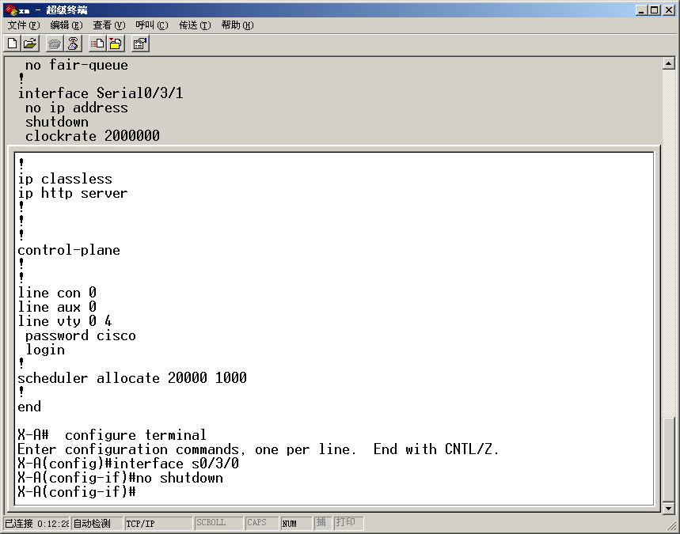

再次检查配置

